**TUGAS FRAMEWORK**

**SITI ITA ROGAYAH**

**1.** Node.js merupakan platfrom yang dibangun diatas javascript menggunakan gogle chrome. Node.js ini juga digunakan untuk menjalankan sebuah kode javaScript diluar janhgkauan browser, kemudian juga memungkinkan pengembangan nya untuk membuat aplikasi server side dengan java script. Menurut yang saya baca java Script ini juga mempunyai beberpa fitur utama seperti:

* **Non-Bloking** sebuah operasi input/otput tidakk menghentikan proses lain, membuat node.js sangat cocok dan efisien untuk aplikasi skalabilitas tinggi.
* **Single-threaded** berjalan pada satu thread namun juga dapat menangani banyak koneksi bersamaan
* **Node Package manager**  memiliki ekosistem paket yang kaya melalui NPM, memungkinkan pengembangannya untuk instal, berbagi, dang mengelola modul dengan mudah
* **Cepat dan efisien** Menggunakan mesin yang sangat cepat, membuatnya ideal untuk aplikasi kinerja tinggi
* **Komunitas yang kuat** pengembangan yang besar dan aktif yang terus-menerus dan memperluas platform dengan modul baru

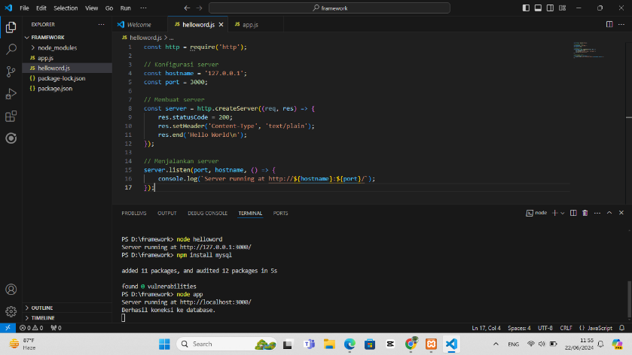**2.**

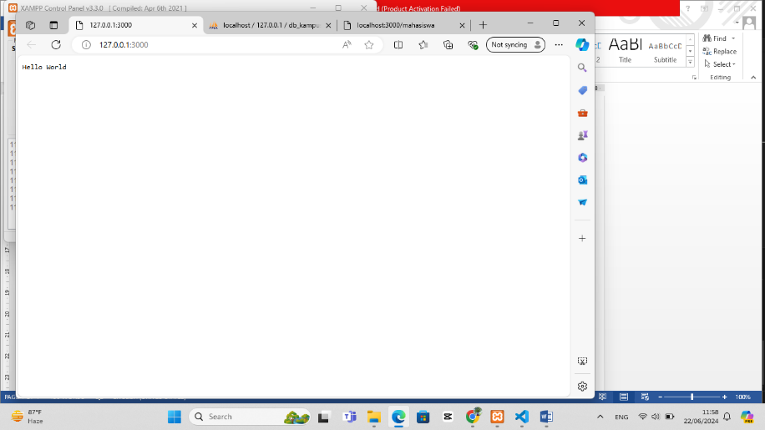

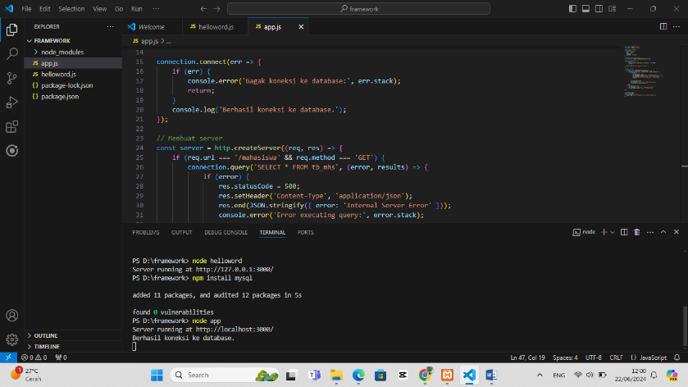**3.**

